开源政务OA系统部署手册

技术支撑： QQ 467480903;mail: wei1224hf@gmail.com
相关技术讨论群: QQ-GROUP 237634156

发布日期：2013-09-30 17:00
作者: wei1224hf(元芳)

- 如何部署

  - 安装MYSQL数据库
先要在本机安装要MYSQL数据库。对于64位操作系统，可以直接下载一个 MYSQL 绿色版：
http://pan.baidu.com/s/1rDheS
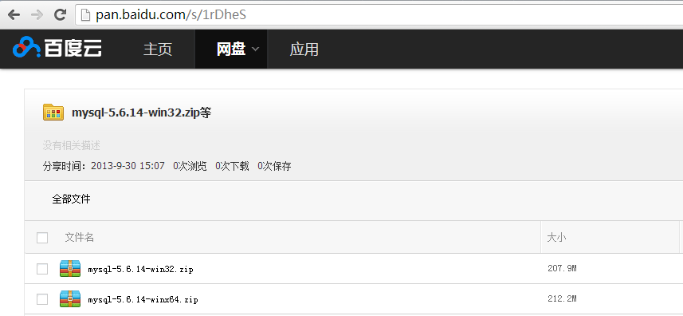
32位windows，下载 win32，64位操作系统，下载win64.
将得到的 ZIP 解压到任意一个文件夹，然后在 bin 文件夹内，新建一个 start.bat 文件：
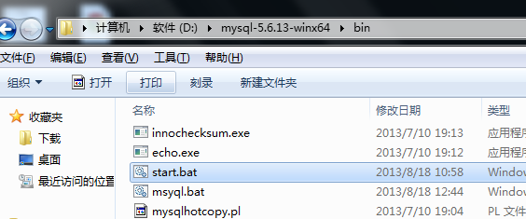

Start.bat 里面的代码是：
mysqld
pause

然后，双击运行这个 start.bat ，即可运行MYSQL，注意不要关闭这个 CMD 窗口，保持其开启状态。

    - 新建一个 MYSQL 数据库

你可以在 bin 文件夹内再建一个 mysql.bat ,里面的代码是：
mysql -uroot
pause

然后双击运行这个 bat:
就可以执行SQL命令：
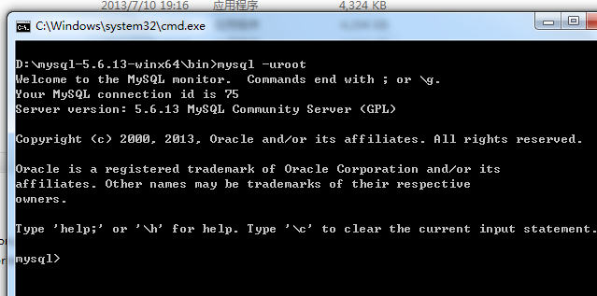
先创建一个数据库吧：
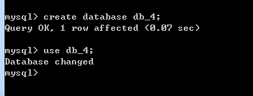
这个数据库的 帐号是 root 密码是空

  - 部署JAVA服务端版本

    - 下载一个 tomcat

先去下载一个 tomcat ，我用的是 tomcat 7：
http://pan.baidu.com/s/166mCq
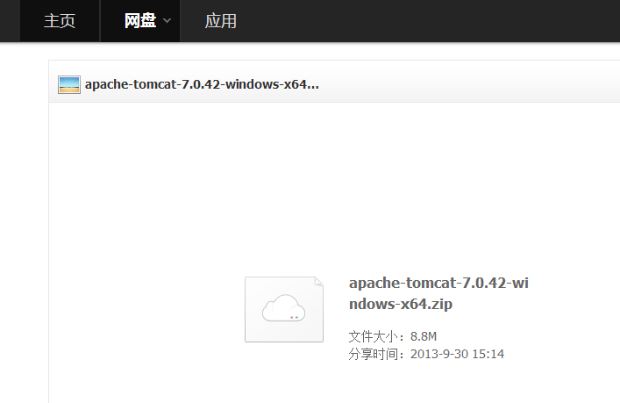

解压这个 ZIP ，然后将下载到的 myapp
http://pan.baidu.com/s/1n9vDF
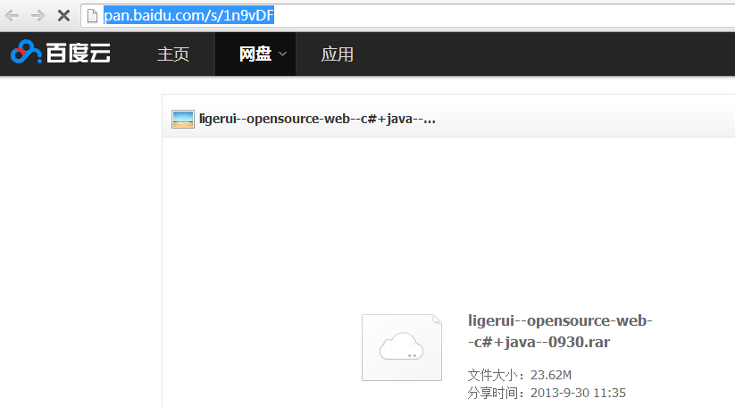
    - 部署myapp
解压部署到 tomcat webapps 文件夹内：
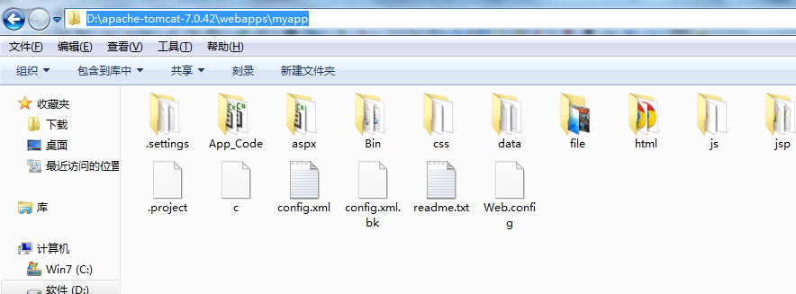

然后运行 tomcat / bin /startup.bat
保持这个 CMD 窗口不要关闭
然后在浏览器中输入http://localhost:8080/myapp/html/install_java.html 执行安装

    - 修改配置文件
修改 js/config.js 文件，将被注释掉的 JAVA 服务端给启用，然后注释掉 C# PHP 服务端等其他的：
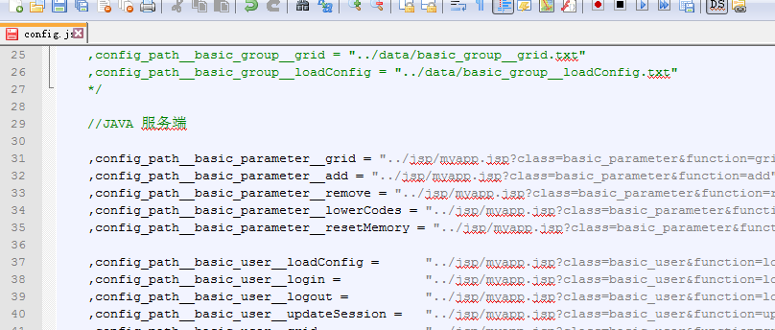

    - 安装步骤

第一步是检查系统的环境：
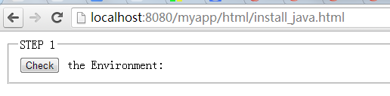
如果成功的话，就会显示第二步：
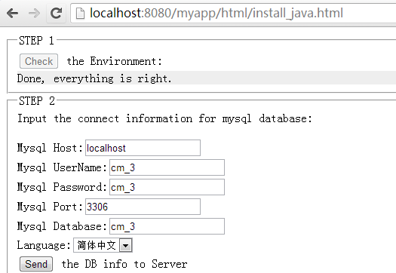

第二步是输入MYSQL数据库参数，成功后，第三步，初始化数据库表：
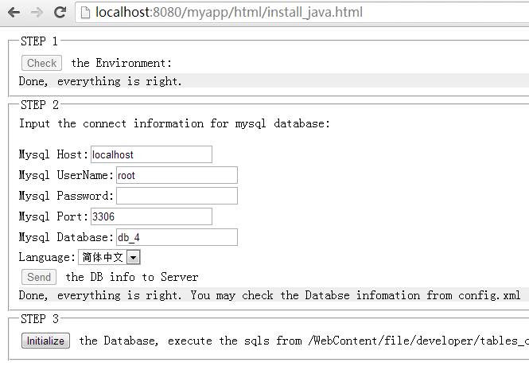
这个步骤执行的时间较长。这个步骤结束后，你的 MYSQL 数据库会有这些表：
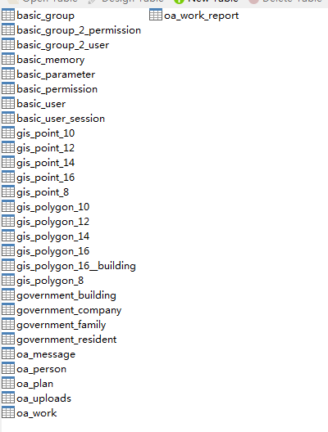
这一步成功之后，要在数据库里插入一些基础数据：
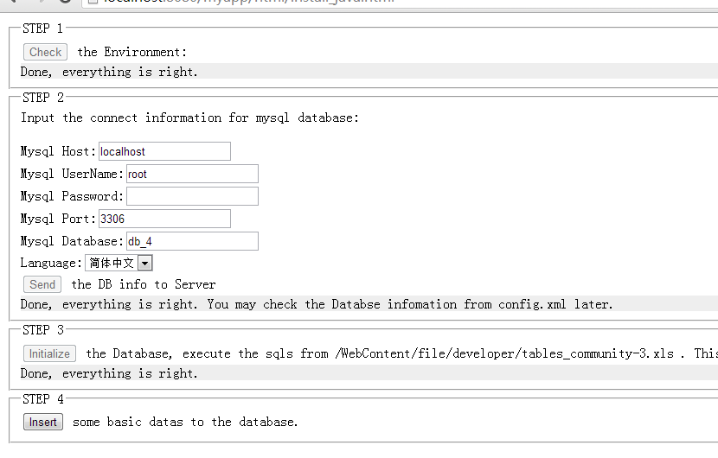
当这一步完成之后，系统已经可以访问了：
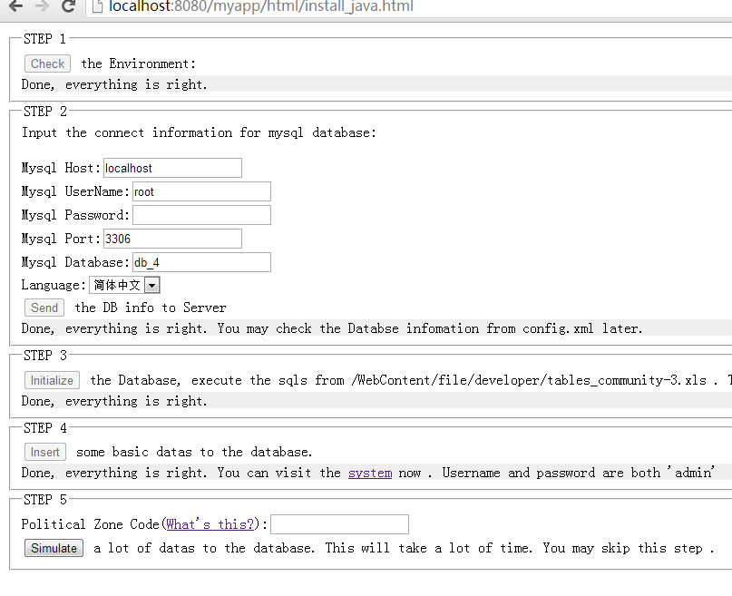
可以点击 You can visit the System 里面的那个链接直接跳到主页，用户名密码都是 admin
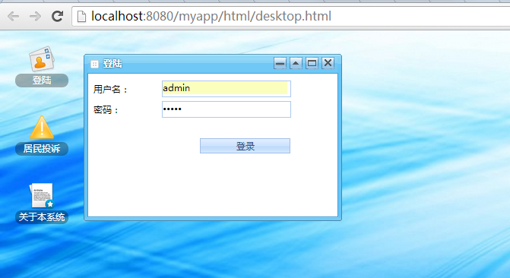

不过这样的话，里面没有模拟测试数据。所以，最好还是先执行 第5步，这一步会往库里插入一个县级市的模拟数据。
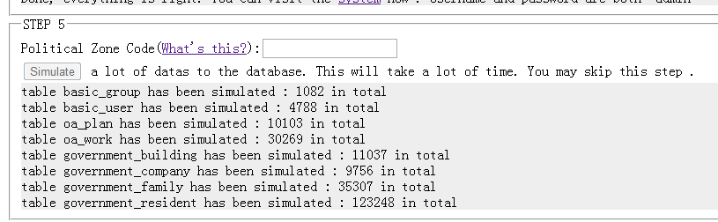
这个环节会占用比较长的时间。
这样，你登录后就有很多的数据了：
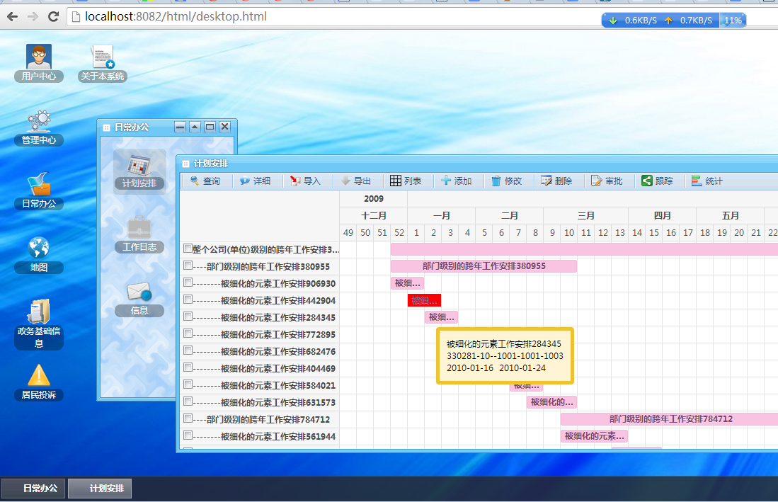

  - 部署C#服务端版本

    - 用 VisualStudio 打开 WEB 工程

里面的 SRC 跟 WebContent/WEB-INF 文件夹不用管，或者可以删掉。
C#服务端，目前还做的比较简陋，核心文件只有那么几个：
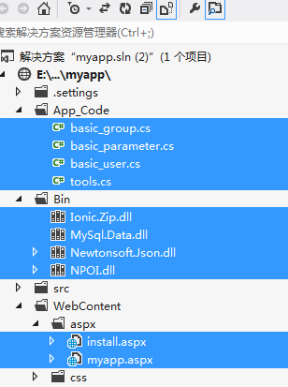

    - 运行数据库文件
将位于 file/sql.txt 这个文件里的SQL 在 MYSQL 里运行一遍
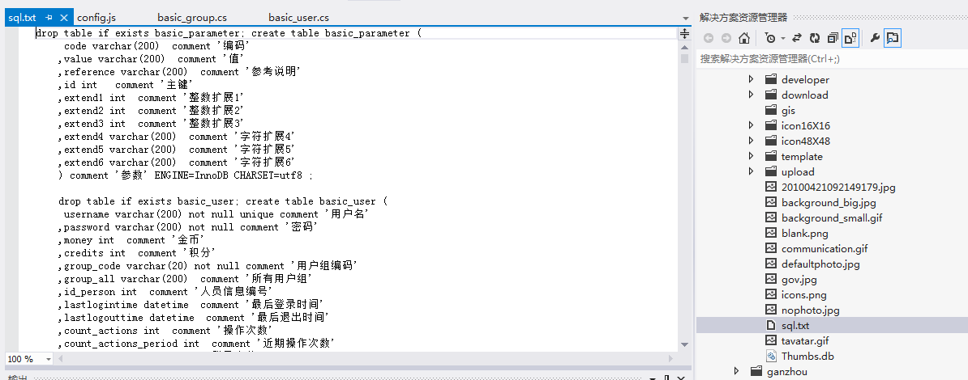

    - 修改配置文件
修改 js/config.js ，启用 C# 服务端的URL块：
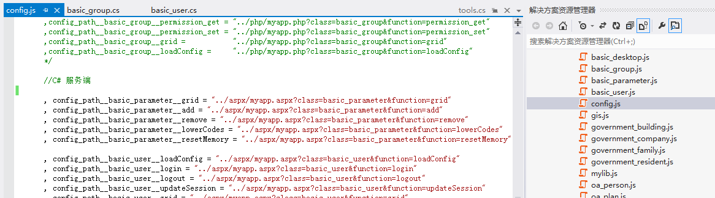

再修改 config.xml ：
修改APPPATH DB_UNM DB_PWD DB_HOST DB_NAME 这几个值。
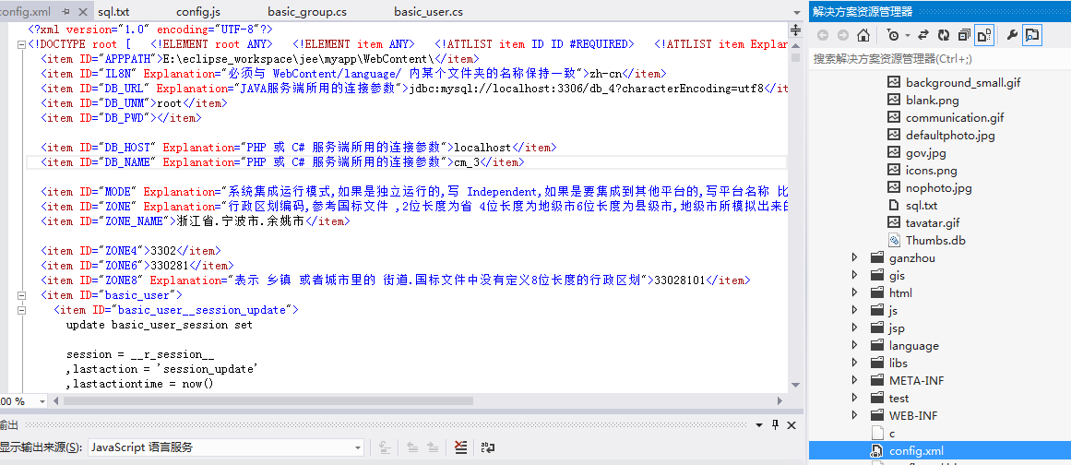

    - 运行安装程序
运行
/myapp/WebContent/aspx/install.aspx?function=all
完成后：
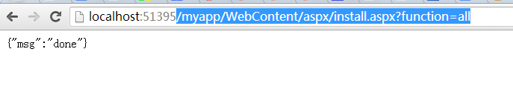
再到首页：
http://localhost:51395/myapp/WebContent/html/desktop.html
帐号密码都是 admin
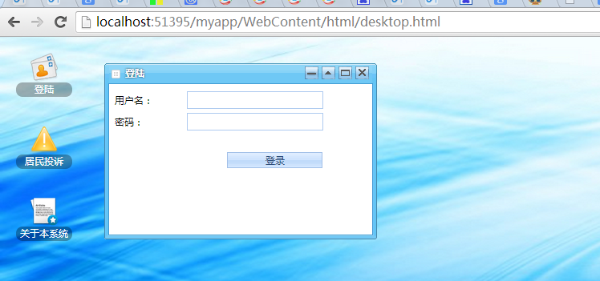

  - 权限控制模块
只有 admin 账号登录后，才能执行 权限更改 操作。
操作 管理中心
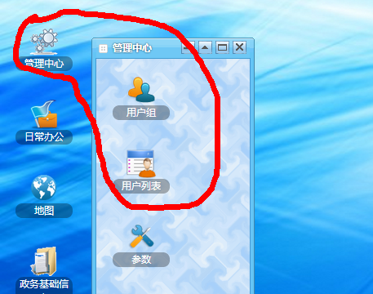
    - 用户
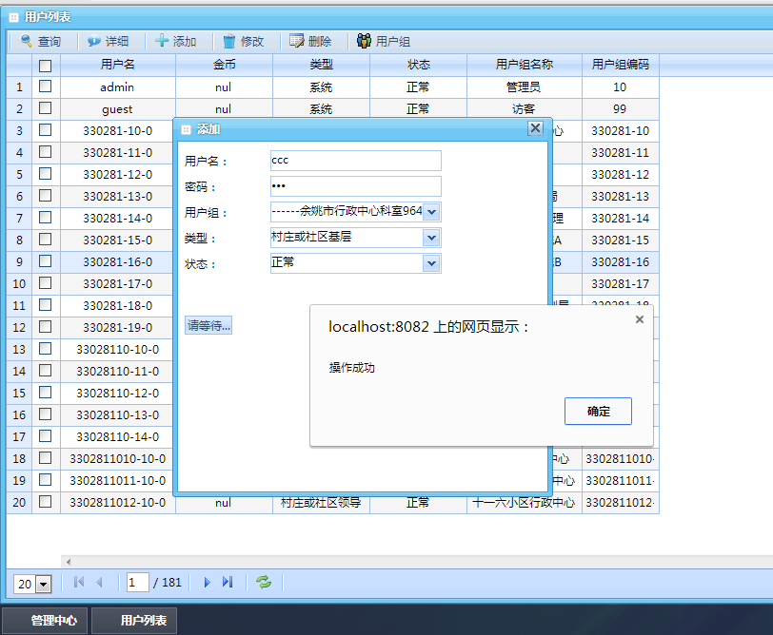
增删改查，都在一个 列表 上集成操作。
其他功能模块也是如此。

    - 权限
权限控制，精确到页面上的按钮
    - 用户组
用户组有 系统-节点-部门-单位-职位 等几种类型。
    - 用户组-用户
一个用户可以属于多个组，
勾选一个用户，然后点击 用户组，然后勾选弹框里的组，选好后，拉弹窗最上面点保存。
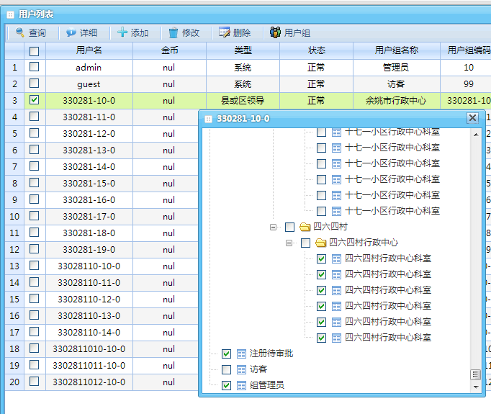
    - 用户组-权限

一个用户组可以有多个权限。
